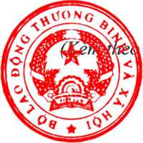
Ẩy, ghi rõ họ, tên
PHÁP LUẬT* Tet +84-28-3930 3279 * www.ThuVienPhapLuat.vn

PHỤ LỤC III
Thông tư sổ 27/2022/TT-BLĐTBXH ngày 29 tháng 12 năm 2022 của Bộ trưởng Bộ Lao động - Thương binh và Xã hội)
CỘNG HÒA XÃ HỘI CHỦ NGHĨA VIỆT NAM
Độc lập - Tự do - Hạnh phúc

CAM KẾT BẢO VỆ TRẺ EM
Họ và tên:
Sinh ngày ... tháng ... năm
Chức vụ, vị trí việc làm:
Đơn vị công tác:
Tôi xác nhận rằng tôi đã hiểu rõ các quy định của pháp luật về bảo vệ trẻ em và cam kết tôi chưa từng có các hành vi vi phạm các quy định của pháp luật về bảo vệ trẻ em và sẽ không có bất cứ hành vi vi phạm trong thời gian tham gia hoạt động cỏ sự tham gia của trẻ em ngoài gia đình, ngoài cơ sở giáo dục được tổ chức từ ngày ... tháng .... năm ... đến ngày ... tháng ... năm ...

